# Changelog Projectkoor versie 1.1.0

## Controle op dubbele mailadressen

Het validatiesysteem kijkt na of er in de databank al een kandidaat zit met dit mailadres. Als dat het geval is wordt de ingave geweigerd:

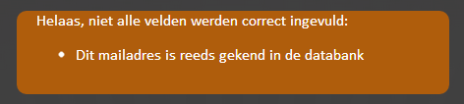

## Controle op meermaals klikken

Het controleren van de gegevens, het versturen van de mails en het invoeren in de databank gebeurt op verschillende servers. Het duurt soms even voor de mailserver antwoordt en ondertussen moet de gebruiker wachten. We ondervinden dat mensen dan nog eens klikken met dubbele ingave tot gevolg. Met de bovenstaande controle zou dat betekenen dat als iemand meermaals klikt dat die onmiddellijk de foutmelding krijgt dat zijn mailadres gekend is.

De oorzaak van de lange wachttijd is de controle die door het systeem gebeurt. Men gaat na of de domeinnaam na de @ wel degelijk bestaat en dat houdt in dat die externe server moet reageren. Misschien moet ik die controle in een latere versie optimaliseren of over boord gooien.

Daarom een javascript controle die slechts één klik meer toelaat. Wanneer een gebruiker dan nog eens klikt krijgt hij/zij een pop-up:

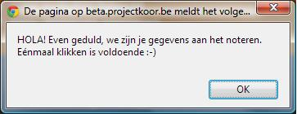

## Duidelijkheid dat men nog niet ingeschreven is

Geert meldt dat dit nog onvoldoende duidelijk blijkt voor de kandidaten daarom een aantal aanpassingen:

### De bevestiginsmail na het aanvragen van het pakket is gewijzigd.

Dit is de nieuwe tekst:

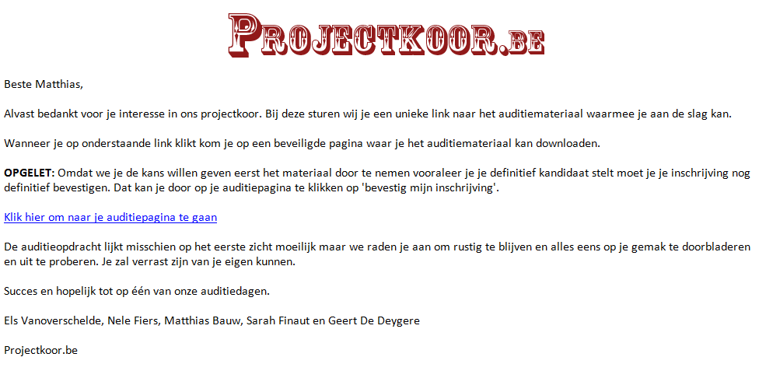

### De titel van het formulier en de knoppen op de basispagina zijn aangepast:

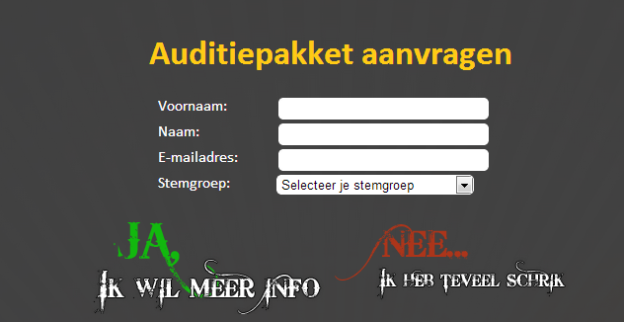

### Vermelding op de auditiepagina

